
Instituto Colombiano de Bienestar Familiar
Cecilia De la Fuente de Lleras Regional Cesar
Grupo Jurídico



ANEXO No. 11

ACUERDO DE TRANSPARENCIA

El suscrito, mayor de edad, identificado(a) con cédula de ciudadanía No. , Quien obra en calidad de
, (Escribir si obra en nombre propio o en calidad de Representante legal de alguna persona natural, jurídica, consorcio o unión temporal) de con identificado con Nit .( c.c.) No. , manifiesto mi voluntad de asumir de manera unilateral el presente ACUERDO DE TRANSPARENCIA, teniendo en cuenta las siguientes consideraciones:

PRIMERO. Que en el ICBF estamos comprometidos con una gestión pública efectiva sustentada en los principios de Gobierno: Compromiso con la prosperidad social, transparencia, cero tolerancias con la corrupción, equidad, pluralismo, eficiencia, eficacia y austeridad.

SEGUNDO. Que de acuerdo con el derecho al Sufragio que les asiste a los servidores públicos, contratistas vinculados con el ICBF, agentes educativos, operadores, madres comunitarias y beneficiarios de los programas del ICBF y con el ánimo de aportar transparencia y objetividad en los procesos que se adelantan en la entidad, suscribo el presente documento y asumo los siguientes compromisos:

- Abstenerme de utilizar directa o indirectamente los programas sociales del Gobierno que impulsa y ejecuta el ICBF, como mecanismo para obtener votos para movimientos, partidos o causas políticas.
- Abstenerme de utilizar los programas sociales y estrategias del Gobierno que impulsa y ejecuta el ICBF de manera que la población piense, o pueda pensar, que dichos beneficios se deben a la intervención de los partidos, movimientos o causas políticas, o a la intervención directa de cualquier candidato.
- Abstenerme de condicionar en modo alguno los beneficios o las ayudas que el Gobierno entrega a los beneficiarios de los programas sociales del ICBF, para favorecer movimientos, causas o partidos políticos.
- Propenderé por la transparencia en el debate electoral, advirtiendo a los beneficiarios de los programas sociales y estrategias del Gobierno impulsadas y ejecutadas por el ICBF, que ser beneficiario de estos no depende en manera alguna de la intervención de ningún candidato, movimiento, partido político o causa política.
- Me comprometo a no utilizar la información que conozco o llegare a conocer en desarrollo de mis labores, para favorecer a algún candidato, movimiento, partido o causa política, so pena de verme abocado a las acciones legales o contractuales que contra dicha conducta procedan.
- Manifiesto que conozco y entiendo las consecuencias y repercusiones que el incumplimiento del presente documento acarrea.
- El incumplimiento del presente acuerdo acarreará la terminación anticipada del contrato.

En constancia de lo anterior, se firma en la ciudad de Valledupar, a los

NOMBRE Y FIRMA

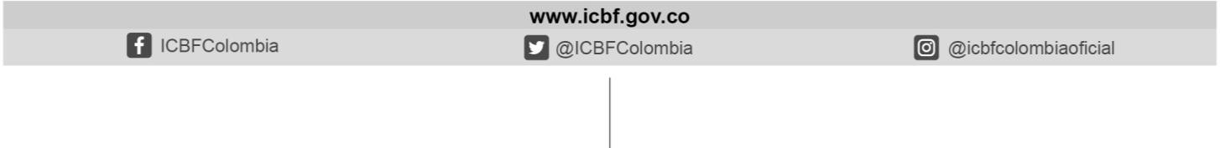
NOTA: Se solicita al proponente abstenerse de presentar su oferta con el nombre y logos que identifican a esta institución (ICBF).
Calle 16 A # 11 - 15 Barrio Loperena Teléfono: 5885144 Ext.580004
Línea gratuita nacional ICBF 01 8000 91 8080

